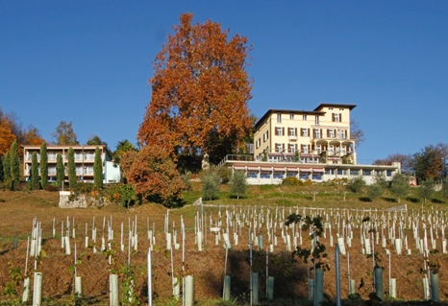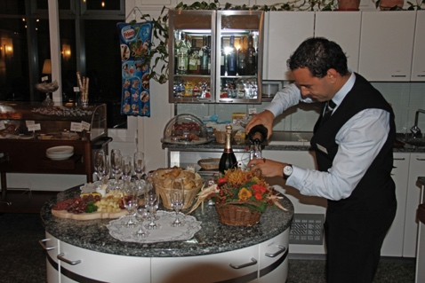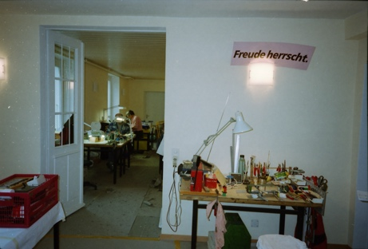
20 Jahre Eisenbahn-Modellbau im Paladina
13. März 2027
Jubiläumsanlass
Nachmittagsprogramm

Variante A

Sala Creativa
Nachmittagsprogramm

Variante B

Leseraum neben
Cafeteria
Apéro

Jubiläumsfeier

Abendprogramm
14.00 – 15.00 Uhr
Neue Techniken im Landschaftsbau – Marcel Ackle

14.00 – 16.00 Uhr
Neuigkeiten im Modellbau und aktuelles Bauen der Teilnehmer
Peter Ochsner

15.00 – 16.00 Uhr
3-D-Druck und Elektronik im Modellbau - André Kunz

17.00 Uhr
Apéro in der Cafeteria

17.30 Uhr
20 Jahre Eisenbahn-Modellbaukurse und -wochen im Hotel Paladina
Rückblick – Aktuelles – Ausblick - Theo Rohrer
Grussbotschaft von Werner Rohr live via WhatsApp - Stefan Casanova

18.00 Uhr
Nachtessen, anschliessend gemütliches Beisammensein in der Cafeteria oder Bauen in der Sala Creativa und anschliessender «Schlummertrunk»
Damenprogramm

13.30 – 14.30 Uhr
Wie entsteht eine elegante Damen-Ledertasche? – Annelies Landolt

14.30 – 15.00 Uhr
Pause (oder Anschluss an Modellbauer-Programm)

15.00 – 16.00 Uhr
Die Schönheiten des Dorfes Pura zu Fuss erkunden – Hanny Casanova
(Bei Regen: Anschluss an Modellbauer-Programm möglich)

Modellbauer-Programm

14.30 – 15.15 Uhr
Stöbern im Fotoarchiv «Modellbau im Tessin» - Theo Rohrer

15.15 – 16.00 Uhr
Stöbern im Dokumentenarchiv «Modellbau im Tessin» – Stefan Casanova

